Carissimi, com' è ormai tradizione ci ritroviamo
MARTEDI’ 16 LUGLIO
per ricordare il
PATTO TRA CHIARA E FOCO
e rinnovarlo tra di noi.
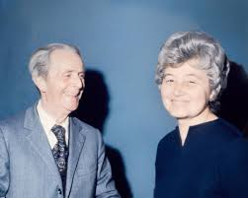
ORE 20 SANTA MESSA
NELLA CHIESA PARROCCHIALE
DI SARCEDO ALTO
POI SEGUIRA' LA FESTA CONDIVIDENDO
CIO' CHE OGNUNO PUO' PORTARE.

